جابتن كماجوان إسلام مليسيا
"أولويات دالم كهيدوفن"
(23 جانواري 2015/ 02 ربيع الأخير 1436)
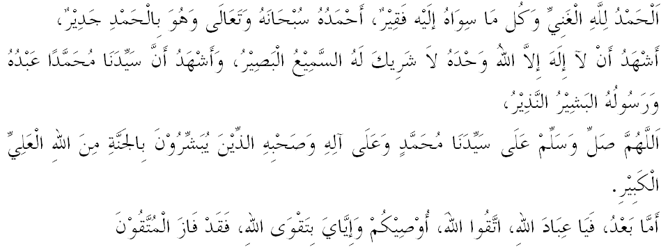مسلمين يغ درحمتي الله،
ساي برفسن كفد توان۲ دان ديري ساي سنديري ماريله سام۲ كيت برتقوى كفد الله سبحانه وتعالى دغن ممفركوكوهكن فغعبدين ديري كيت كفدث دغن ملقساناكن سضالا فرينته دان منيغضلكن سضالا لارغنث. موده-مودهن فد هاري يغ فنوه بركة اين منجاديكن كيت إنسان يغ برجاي ددنيا دان أخيرة. تاجوق خطبة فد هاري اين اياله: "أولويات دالم كهيدوفن".
مسلمين يغ درحمتي الله،
إسلام اداله اضام يغ مثوروه اومتث مغضوناكن عقل دان كبيجقسنا^{ء}ن ددالم مغوروس كهيدوفن يغ برترسكن كفد فندوان القرءان دان سنه رسول الله صلى الله عليه وسلم. اوليه ايت دالم مغاتور كهيدوفن اضر اياث تراتور دان ترسوسون، مك فارا علماء تله مغضاريسكن ساتو فندوان كفد كيت دغن ملتقكن سوسونن كا^{ء}وتما^{ء}ن اتاو فريوريتي يغ دناماكن دغن فقه أولويات. فرسوالن بسر تيمبول دسيني افاكه يغ دمقصودكن دغن فقه أولويات، سخارا ريغكسث منبر يغ موليا اين ايغين مغاتكن برداسركن تعريفن علماء بهاوا فقه أولويات اياله مروجوع كفد فندوان اتاو قاعدة كاره ممهمي فركارا۲ يغ لبيه اوتاما ددالم اضام. منوروت فروفيسور دوكتور يوسف القرضاوي ددالم كتابث في فقه الأولويات دراسة جديدة في ضوء القرءان والسنه مثاتاكن بهاوا: ملتقكن سسواتو فد تاهف دان فريغكتث يغ سبنر دغن فرتيمبغن كعاديلن، سامادا مغنا^{ء}ي فربواتن، فميكيرن ،حكوم حكام، دان نيلاي۲ أخلاق موليا. فركارا يغ فاليغ فنتيغ مستي ددهولوكن دان داوتماكن، كمودين يغ فنتيغ، كورغ فنتيغ دان سلنجوتث مغيكوت فنداغن شريعة إسلام يغ برسومبركن كفد وحي دان برفوغسي سباضاي فتونجوق كفد عقل فيكيرن إنسان. جوسترو، سباضاي اومت إسلام، مك كيت هندقله ملتقكن فرتيمبغن يغ سواجرث دالم مننتوكن هالا توجو كهيدوفن كيت دغن مغمبيل كيرا كاءوتما^{ء}ن يغ فرلو ددهولوكن باضي منخافاي سضالا بنتوق كباءيقكن دان منولق سضالا بنتوق كبوروقكن دان كمضرتن هيدوف ددنيا دان أخيرة. الله سبحانه وتعالى ممبري فرايغاتن اين سباضايمان فرمانث ددالم سورة الأنبياء ايات 107:
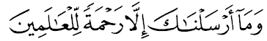
مقصودث:"دان تيادله كامي مغوتوسكن كامو، ملاءينكن اونتوق منجادي رحمة باضي سكالين عالم".
برداسركن كفد ايات اين، فركاتا^{ء}ن رحمة ايت برمقصود سضالا بنتوق كباءيقكن دان منجا^{ء}وهي سضالا بنتوق كبوروقكن دان كمضرتن. فرخايله بهاوا حكمة داوتوسكن رسول الله ضلى الله عليه وسلم سباضاي رحمة كفد سلوروه عالم اداله اونتوق ممبري كسلامتن كفد اومتث ددنيا دان أخيرة دغن ملاكوكن دان مثرو كفد سضالا كباءيقكن دان منجا^{ء}وهي سضالا لارغن دان كبوروقكن.
مسلمين يغ درحمتي الله،
دالم مننتوكن أولويات دالم كهيدوفن اين، اومت إسلام فرلوله ممهمي توجوان شرع اتاوفون يغ دسبوت سباضاي مقاصد الشرعية دمي منجاض تاتا سوسيلا، كفنتيغن دان سيستم هيدوف دغن ملتقكن كفد تاهف ضروريات (كا^{ء}وتما^{ء}ن) حاجيات (كفرلوان) دان تحسينيات (تمبهن). دالم حال اين اف يغ فنتيغ باضي ديري كيت سباضاي اومت إسلام هندقله فرتام: منجاض اضام دري سضي كوجودنث، كدوا: برعمال دان مغحياتي اجرن اضام دان يغ كتيض: ملقساناكن أمر معروف دان نهي منكر. منوروت إمام الغزالي ددالم كتابث المستصفى بهاوا ليما فركارا فوكوق يغ فرلو دفليهارا دالم مقصود شرعية ايت سنديري ياءيت; اضام، ديري، عقل، كتورونن دان هرتا. فرمان الله سبحانه وتعالى ددالم سورة الحج ايات 41:
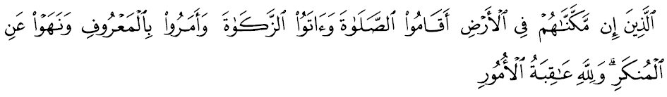مقصودث:"ياءيت مريك يغ جك كامي بريكن مريك ككواسا^{ء}ن ممرينته بومي نسخاي مريك منديريكن سمبهيغ سرتا ممبري زكاة، دان مريك مثوروه بربوات كباءيقكن سرتا ملارغ دري ملاكوكن فركارا يغ منكر. دان ايغتله باضي الله جواله كسودهن سضالا اوروسن."
برداسركن كفد فرينسيف أولويات اين، منبر يغ موليا ايغين مثاتاكن ببراف كا^{ء}وتما^{ء}ن يغ فرلو دلقسانكن اوليه اومت إسلام ددالم بيدغ كمسيركاتن انتاراث، فرتام: فراوبهن مينتاليتي عقل سبلوم فراوبهن اورضانيساسي. دغن كات لاءين فنديديقن دان فمبهارون سيكف اينديؤيدو مستيله ددهولوكن سبلوم مغمس كمبالي اورضانيساسي اتاوفون اينستيتوسي. فروفيسور دوكتور يوسف القرضاوي مثاتاكن: "فنديديقن مرغكومي كسلوروهن هيدوف ترماسوقله عقل، هاتي، روحاني، جسماني، أخلاق دان تيغكهلاكو، اي برتوجوان اونتوق ممبنتوق مانسي باضي مغهادفي مشاركت يغ سريغ برهادفن دغن كباءيقكن، كجاهتن، كمانيسن دان كفاهيتن".
فرخايله بهاوا اضام إسلام ساغت مغنجوركن اومتث سوفاي ممباغونكن عقل دان منيغكتكن تارف كهيدوفن كاره يغ لبيه ماجو دان دالم ماس يغ سام تيدق مغعابايكن فمباغونن دري اسفيك كفريبادين دان أخلاق. كدوا: ممباغونكن دعوة دان تربية سبلوم جهاد، دالم حال اين بوكنله كيت ممندغ رنده ترهادف فركارا جهاد كران اياث كمونخق فرجواغن اومت إسلام، اكن تتافي اف يغ فرلو كيت لاكوكن فد هاري اين اياله ممبري كاءوتما^{ء}ن كفد اوسها دعوة دان تربية. اوليه ايت، سباضاي اومت إسلام كيت فرلوله ممهمي مقصود جهاد دالم فغرتين يغ لواس كران اف جوا اوسها اونتوق ممستيكن اضام إسلام برادا فد تمفتث مروفاكن ساتو فرجواغن اتاو جهاد. حياتيله سيرة رسول الله صلى الله عليه وسلم كتيك برهادفن دغن قوم مشركين يغ مغنخم دغن فلباضاي ككراسن، نامون رسول الله صلى الله عليه وسلم سننتياسا صبر دان تنغ كران اف يغ داوتماكن اياله تربية دان دعوة. فرمان الله سبحانه وتعالى ددالم سورة النساء ايات 77:
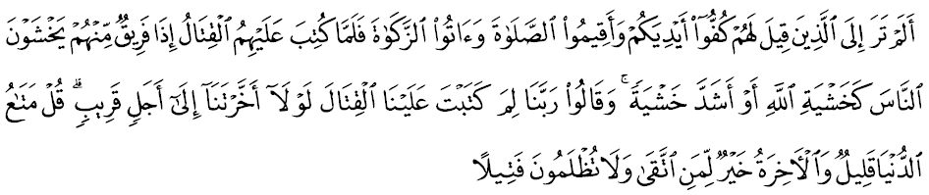مقصودث:"تيدقكه اغكاو مليهت اكن اورغ يغ دكاتاكن كفد مريك: تاهنله تاغنمو (دري برفرغ)، دان ديريكنله سمبهيغ سرتا بريكنله زكاة. افابيلا مريك دفرينتهكن برفرغ، تيبا۲ سفواق دانتارا مريك تاكوت كفد مانسي سفرتي تاكوتث كفد الله اتاو لبيه تاكوت لاضي. لالو مريك بركات: واهاي توهن كامي، مغاف اغكاو واجبكن كامي برفرغ؟ مغاف اغكاو تيدق بياركن كامي هيغض كتيمفوه يغ سيغكت؟ كاتاكنله: كسنغن ددنيا امت سديكيت، دان أخيرة ايت لبيه باءيق باضي اورغ يغ برتقوى. دان كامو تيدق اكن دانيايا سديكيت فون."
اوليه ايت، هاري اين سكالي لاضي منبر يغ موليا اين ايغين مثاتاكن بهاوا تردافت سبهاضين كخيل اومت إسلام يغ ساله تفسيرن مغناءي جهاد، مغمبيل فلواغ اونتوق برجواغ اتس نام ISIL اتاو ISIS يغ دكنلي دغن نضارا إسلام العراق دان ججاهنث اتاو نضارا إسلام العراق دان شريا، دان نضارا إسلام العراق دان الشم. برداسركن كفد سيتواسي اين، منبر يغ موليا ايغين مثاتاكن بهاوا عقيبة كخلاروان ترهادف معنى جهاد يغ سبنر اينله، منونتوت سضلينتير اومت إسلام كفد فربواتن يغ حقيقتث مثغضاهي دان مثالهي اتورن شريعة يغ بنر دان صحيح. منبر جوض ايغين برفسن بهاوا اومت إسلام فرلوله مغحياتي دغن جلس تنتغ معنى سبنر فقه كا^{ء}وتما^{ء}ن (فقة أولويات) اونتوق ممبوات فرتيمبغن هيدوف يغ مان فرلو داوتاماكن دان يغ مان فرلو دكمودينكن. سباضاي اومت إسلام جوض كيت دسرو اضر سننتياسا برفضغ كفد فرينسيف كسدرهنا^{ء}ن دالم سموا فركارا. كسدرهنا^{ء}ن يغ دعمالكن ددالم إسلام اداله برمتلامت اونتوق منخاري كبنرن اتاو الحق. فركارا اين تيدق موغكين اكن دافت دخافاي ملاءينكن دغن خارا كيت كمبالي كفد اجرن سنه رسول الله صلى الله عليه وسلم دان القرءان الكريم. يقينله بهاوا اضام إسلام منونتوت جهاد دجالن الله سكيراث مرواه إسلام دان أمة-ث دفركوسا دمي ممفرتاهنكن ديري. اينله فرينسيف يغ دفضغ اوليه نضارا إسلام دان منجادي عمالن فميمفين اضوغ إسلام سجق دولو. إسلام مواجبكن اومتث اونتوق منجاض كأمانن، كمرديكا^{ء}ن دان فرفادوان نضارا.
دالم ملقساناكن أولويات اين جوض، سباضاي اومت إسلام كيت هندقله ممفركاسا دري سودوت ايكونومي. فرخايله بهاوا اوسها اونتوق مماجوكن ايكونومي ديري، كلوارض دان نضارا اداله اوسها كاضاما^{ء}ن كران إسلام بوكن سقدر اضام ربانية اكن تتافي اي مروفاكن The way Of Life يعني منخاكوفي ستياف بيدغ كهيدوفن سفرتي ساءين س، تيكنولوضي، فنديديقن، فمباغونن اينفراستروكتور، كجوروترا^{ء}ن، فرتانين دان لاءين۲. دالم كادا^{ء}ن ايكونومي سماس اين، منبر مثرو اومت سيدغ جماعه دان اومت إسلام سكالين اونتوق مغمبيل لغكه يغ سريوس برداسركن ستراتضي۲ يغ دضاريسكن اوليه فردانا منتري كيت سباضاي لغكه فرواكتيف باضي مناغني فراوبهن ايكونومي ضلوبل. منبر جوض مثرو اضر كيت سننتياسا برجيمت خرمت دالم مغوروس كهيدوفن برداسركن اف يغ فرلو داوتاماكن دان اف يغ فرلو دكمودينكن.
مسلمين يغ درحمتي الله،
منبر مثرو، ماريله سام۲ كيت سكالين ممفرتضوهكن كإيمانن كفد الله سبحانه وتعالى ممفرباثقكن عمل كباجيكن، منجالنكن توضس دغن جوجور، منجا^{ء}وهي سضالا فربواتن بردوسا دان معصية. ماريله سام۲ كيت ممبينا نراخا كهيدوفن دغن ملتقكن كاءوتما^{ء}ن سباضايمان يغ دضاريسكن اوليه اضام كيت. امبيلله خونتوه تلادن يغ تله دفندوكن اوليه رسول الله صلى الله عليه وسلم دالم ممفرتاهنكن اضام يغ برترسكن كونسيف واسطية دان التوزون يغ امت سسواي دغن سيتواسي سماس دان سراسي دغن مانسي سجاضت. ايغتله بهاوا اضام اداله اومفاما فيساو يغ برمات دوا، كدوا-دوا بله سام تاجم. افابيلا سسا^{ء}ورغ ايت ملقساناكن اجرن۲ اضام دغن باءيق مك اي بوليه منولوغث مغهادفي فلباضاي كسوكرن دان كسوليتن. جكالاو اضام ايت دضوناكن اونتوق توجوان يغ تيدق باءيق مك اورغ ايت اكن دبينساكن اوليه فيساوث سنديري.
كيت جوض مندعاءكن اضر نضارا كيت اين دككلكن نعمة كستابيلن فوليتيك دان كأمانن، دجا^{ء}وهكن دري سضالا فربواتن ملمفاو يغ بوليه ممباوا مالافتاك دان كهنخورن. سوبوركن فراسا^{ء}ن فرفادوان دانتارا رعيت يغ بربيلغ قوم، ايرتكن هوبوغن دكالغن مريك سموض سنتياس هيدوف أمان داماي، منعمتي كعاديلن، كمعمورن دان كسلامتن سفنجغ زمان. مغأخيري خطبة فد ميغضو اين ماريله سام۲ كيت مرنوغ فرمان الله سبحانه وتعالى دالم سورة الإسراء ايات 7:
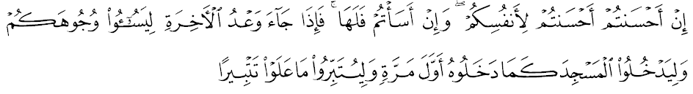برمقصود:"جك كامو بربوات كباءيقكن، مك فاءيدهث اداله اونتوقمو; دان جك كامو بربوات كجاهتن، مك برباليق كفد ديري كامو جوض. اوليه ايت، افابيلا سمفاي ماس جنجي كالي كدوا، كامي داتغكن موسوه۲ كامو اونتوق ممورمكن موك كامو; دان اونتوق مماسوقكي مسجد سباضايمان مريك تله مماسوقكيث فد كالي فرتام; دان اونتوق مغهنخوركن اف سهاج يغ مريك تله كواسا^{ء}ي، دغن سهنخور-هنخورث."

